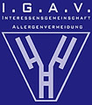
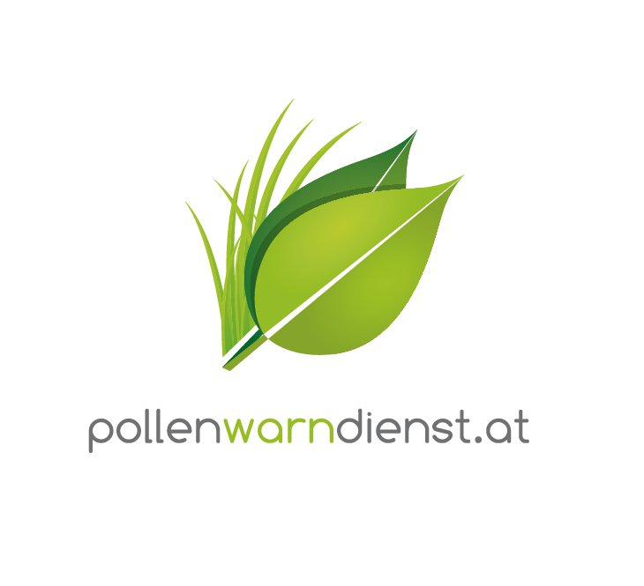


Zusammenfassung
Pressegespräch „Start in die Pollensaison 2014“

Pollensaison 2014: früher und länger
Neue Services vom Österreichischen Pollenwarndienst der MedUni Wien: Belastungslandkarte und Pollen-App 3.0

Wien, 11. März 2014 – Die Natur ist aufgewacht – aufgrund der milden Temperaturen um bis zu drei Wochen verfrüht. Die Frühblüher Erle und Hasel haben damit ihren Höhepunkt inzwischen teilweise schon wieder überschritten und der Pollenflug der Birke steht bereits vor der Tür. Sofern die Wetterbedingungen weiterhin passen, müssen sich AllergikerInnen heuer somit auf eine entsprechend verlängerte Saison einstellen. Ob sie auch stärker leiden, hängt wesentlich davon ab, wie die Pflanzen ihre Pollen freigeben: überfallsartig oder in konstanten, wohl dosierten Mengen. Das sind neue Erkenntnisse der PollenforscherInnen an der MedUni Wien, die damit die künftige, internationale Pollenwarnung auf eine neue Ebene heben. Mit der Belastungslandkarte und neuen Features der Pollen-App setzt der Österreichische Pollenwarndienst der MedUni Wien das erworbene Wissen auch bereits um. Info sowie kostenloser Download der aktualisierten App auf www.pollenwarndienst.at

Aufgrund der milden Wetterbedingungen startete die Pollensaison heuer je nach Region um bis zu drei Wochen früher als im langjährigen Schnitt. Die Hauptblüte der Frühblüher Erle und Hasel ist in weiten Teilen Österreichs damit bereits vorüber. „Der Pollenflug der Birke wird heuer je nach Region und abhängig von der Wetterentwicklung ebenfalls 7 bis 14 Tage früher erfolgen“, gibt Katharina Bastl vom Österreichischen Pollenwarndienst und der Forschungsgruppe Aerobiologie und Polleninformation an der MedUni Wien Ausblick. „Aus derzeitiger Sicht müssen sich Birkenpollen-AllergikerInnen ab der zweiten Märzhälfte auf erste Belastungen einstellen.“ Die Menge an Birkenpollen wird größer sein als im Vorjahr. Wie sich das auf die tatsächlichen Belastungen auswirken wird, bleibt noch abzuwarten, denn: „Viele Pollen bedeutet nicht zwingend eine hohe Belastung. Das wissen wir aus der Analyse der Saison im Vorjahr.“

Neues Forschungswissen: Saisonverlauf und individuelle Reizschwelle entscheidend
Die neuen Erkenntnisse der Wiener Forschungsgruppe wird die künftige Vorhersage wesentlich verändern. Bastl: „Bisher gingen wir davon aus, dass Allergiker umso stärker leiden, je mehr Pollen in der Luft sind. Aktuelle Untersuchungen haben ergeben, dass die empfundene Belastung nicht allein von der Pollenmenge abhängt, sondern dass auch der Verlauf der Saison großen Einfluss hat.“ Das bedeutet: Setzt der Pollenflug schlagartig ein, wird die Saison als stärker wahrgenommen. Steigt die Pollenkonzentration langsam an, kann sich der Körper offensichtlich besser auf die Belastung einstellen und empfindet die Saison als nicht so stark. Darüber hinaus reagiert jeder Betroffene anders.

Neu: Belastungslandkarte und Pollen-App 3.0
Die Pollenwarnung der Zukunft braucht also auch Information über die tatsächlich empfundene Belastung. Dafür werden die Benutzerdaten aus dem elektronischen Beschwerdekalender „Pollen-Tagebuch“ analysiert und als Grundlage für die Prognose herangezogen. Ein neues Angebot auf Basis dieser Daten ist die neue Belastungslandkarte. Sie ist eine Symptom-Landkarte, die die Hot Spots an Belastungen durch den Pollenflug visualisiert – und das stundenaktuell und europaweit.

Die Forschungsergebnisse wurden auch in die aktuelle Version der Pollen-App eingearbeitet, die inzwischen von 80.000 AllergikerInnen regelmäßig genutzt wird. Mit der Pollen-App 3.0 gehen nun auch weitere Features, wie ein standardisierter Fragebogen, eine Erinnerungsfunktion für den Arztbesuch nach der Pollensaison oder eine Push-Notification, die eine Warnmeldung des erreichten Beschwerdegrades sendet, online.

„Allergiker, aber auch Ärzte sowie Wissenschafter profitieren gleichermaßen von den kostenlosen Services der Forschungsgruppe Aerobiologie und Polleninformation“, ist Wolfgang Gstöttner, Leiter der Universitätsklinik für Hals-, Nasen- und Ohrenerkrankungen der MedUni Wien, wo der Pollenwarndienst seit über 40 Jahren beheimatet ist, überzeugt. „Unsere österreichischen Forscher sind seit jeher Vorreiter internationaler Pollenwarnservices und Impulsgeber von Forschungsprojekten.“

Vermeidung ist die beste Therapie
Allergenvermeidung ist neben medikamentöser Linderung der Symptome und der spezifischen Immuntherapie eine wichtige Säule und die Basis jeder Behandlung. Doch: „Pollen aus dem Weg zu gehen ist nicht leicht. Es ist jedoch möglich und zahlt sich auf alle Fälle aus. Unterstützung bietet der Österreichische Pollenwarndienst“, empfiehlt auch Fritz Horak, Ärztlicher Leiter des Allergiezentrums Wien West.

Was gibt’s Neues?
Die rasante Entwicklung in der Allergieforschung bringt laufend Neuerungen in der Diagnose und Therapie. So steigt von Jahr zur Jahr die Genauigkeit der Allergietests. Horak: „Inzwischen können nicht nur die Allergie-Auslöser als Ganzes untersucht werden. Es lässt sich inzwischen sogar herausfinden, gegen welchen einzelnen Eiweißkörper man reagiert.“

Neu in der symptomatischen Therapie ist ein Nasenspray, der erstmals ein Antihistaminikum und ein niedrig dosiertes Kortison in einem Produkt vereint und damit die Vorteile beider Wirkstoffe verbindet. Relativ neu ist auch die spezifische Immuntherapie in Tablettenform. Derzeit ist sie nur für Gräserpollen-AllergikerInnen erhältlich, bald wird es diese Form der kausalen Therapie aber auch für Birken-, Ragweed- und Hausstaubmilben-AllergikerInnen geben. Weiters wird versucht, die Verträglichkeit dieser Therapie noch zu verbessern und die Anzahl der Injektionen zu verringern.

Linktipps:
www.pollenwarndienst.at – Prognose, tagesaktueller Pollenflug, Belastungslandkarte, Download Pollen-App etc.
www.allergenvermeidung.org – Informationsplattform für Allergiker
www.lungenunion.at – Selbsthilfegruppe für Menschen mit Atemwegserkrankungen

Ankündigung: „Tag der Lunge“ am 29. März im Wiener Rathaus
Samstag, 29. März 2014, von 10.00 bis 17.30 Uhr im Wiener Rathaus
Angebot: kostenlose Allergie-Tests, Lungenfunktionsprüfung, Beratung und Vorträge bekannter Experten
Info unter www.lungenunion.at.

Hinweis: Ein Audio-Beitrag dazu steht auf http://audio.ots.at für Sie zur Verfügung!

Rückfragehinweis:

Medizinische Universität Wien Elisabeth Leeb
Mag. Johannes Angerer IGAV – Interessensgemeinschaft Allergenvermeidung
Leiter Kommunikation und Öffentlichkeitsarbeit T: 0699 / 1 424 77 79
T: 01 / 40160 - 11 501 E: leeb.elisabeth@aon.at
M: 0664 / 800 16 11 501
E: pr@meduniwien.ac.at

Fotos in Printqualität gibt’s auch auf www.allergenvermeidung.org (Presse)

